

**TECNOLOGICO NACIONAL DE MEXICO**

**INSTITUTO TECNOLOGICO DE CIUDAD MADERO**

**Tarea de Investigación No 4. Termodinámica (Unidad 4)**

**Alumno:** Reyes Villar Luis Ricardo

**Profesor:** Dr. David Macias Ferrer

**Materia:** Física General

**Fecha:** Viernes 28 de Septiembre del 2022

**Ciudad Madero, Tamaulipas, México**.

Índice

Los cuatro principios de la termodinámica y sus aplicaciones en ingeniería. 3

Ley “cero”: Principio del equilibrio térmico 3

Primera ley: Principio de conservación de la energía 4

Segunda ley: Principio de la entropía 5

Tercera ley: Principio de Nernst 6

10 imágenes donde se muestren los procesos de transferencia de calor indicando que tipo de proceso se está llevando a cabo (conducción, convección, etc.) 8

Conclusiones 12

Bibliografía 13

# Los cuatro principios de la termodinámica y sus aplicaciones en ingeniería.

La termodinámica es una disciplina física que tiene sus orígenes en la mitad del siglo XVII, cuando se descubrió que existía una correlación entre la presión a la que se sometía un gas y la temperatura del mismo. Sin embargo, los principios o leyes de esta ciencia no llegarían hasta bastante tiempo después.

## Ley “cero”: Principio del equilibrio térmico

*“Si un sistema A y un sistema B están a la misma temperatura y B está a la misma temperatura que C, entonces A y C están a la misma temperatura”.*

Este enunciado habla sobre el equilibrio térmico. Este concepto hace referencia a cómo dos cuerpos con temperaturas distintas en contacto (A y C) o separados por una superficie conductora (B), transfieren calor del uno al otro hasta que las temperaturas, que inicialmente eran diferentes, se igualan.

Es decir, si ponemos en contacto dos cuerpos y uno está más caliente que el otro, la transferencia de calor hará que se llegue al equilibrio térmico, un estado en el que la temperatura de ambos objetos es igual y, mientras en el sistema no entre un tercer cuerpo con calor distinto, la temperatura se mantendrá constante.

Muchos procesos de nuestro día a día están regidos por este principio. Por ejemplo, los congeladores basan su funcionamiento en esta ley. Nosotros ponemos los alimentos los cuales están a temperatura ambiente en el congelador, que es muy frío. Este congelador es un sistema en el que el alimento y el aire helado intercambian calor hasta que se iguala. Cuando se llega al equilibrio térmico, la comida está a la misma temperatura que el aire.

## Primera ley: Principio de conservación de la energía

*“La energía ni se crea ni se destruye. Solo puede transformarse o transferirse de un objeto a otro”.*

Este tan conocido enunciado es la primera ley de la termodinámica, la cual afirma que la cantidad total de energía en el Universo no ha cambiado desde su origen. Lo único que puede hacer la energía es transformarse (por ejemplo, pasar de energía química a mecánica) o transferirse de un cuerpo a otro, como hemos visto con la temperatura en la ley cero.

Todos los procesos físicos del Universo se plasman en esta ley. Desde las luces de nuestra casa transformando la energía eléctrica en energía lumínica hasta las plantas convirtiendo la energía lumínica en energía química, pasando por nuestras células, que convierten la energía química en energía mecánica.

Sin embargo, este principio también defiende que ningún proceso de transformación de energía es 100% eficiente. Es decir, en ningún sistema del cosmos se consigue que una energía de tipo A se transforma absolutamente toda en una energía de tipo B. Siempre hay una parte de energía que se “pierde” y se libera en forma de calor.

Todas las reacciones de transformación de energía generan calor como “efecto secundario”, de ahí que este principio forme parte de la termodinámica. Es decir, si las luces de una casa fueran 100% efectivas, toda la energía eléctrica se transformaría en lumínica. Pero siempre hay pérdidas en forma de calor.

Y esto pasa con todos los procesos imaginables. La energía térmica siempre es la fracción energética que se genera debido a que las transformaciones no son plenamente efectivas. Pero es precisamente este calor el que permite que se cumpla la ley de conservación de la energía.

## Segunda ley: Principio de la entropía

*“La cantidad de entropía en el Universo tiende a incrementarse con el tiempo”.*

La entropía es una magnitud física que mide el grado de desorden de un sistema. Esta ley de la termodinámica afirma que, a medida que pasa el tiempo, la entropía tiende a aumentar inevitablemente, es decir, que se incrementa el grado de desorden en el Universo.

Por ejemplo, la habitación de una persona. A medida que pasan los días, si la persona sigue con su día a día normal, ¿a qué tiende? ¿A ordenarse? ¿O a desordenarse? Claramente a desordenarse. Y no porque no sea una persona limpia.

Para comprender la tendencia al desorden hay que regresar a la segunda ley de la termodinámica, esta dice que en toda reacción de transformación de energía, una parte se pierde en forma de calor.

Es decir, en todas y cada una de las reacciones que ha habido en el Universo desde el Big Bang hasta hoy, una parte de la energía no se ha destinado al trabajo en cuestión, sino que se ha perdido en forma de energía calorífica.

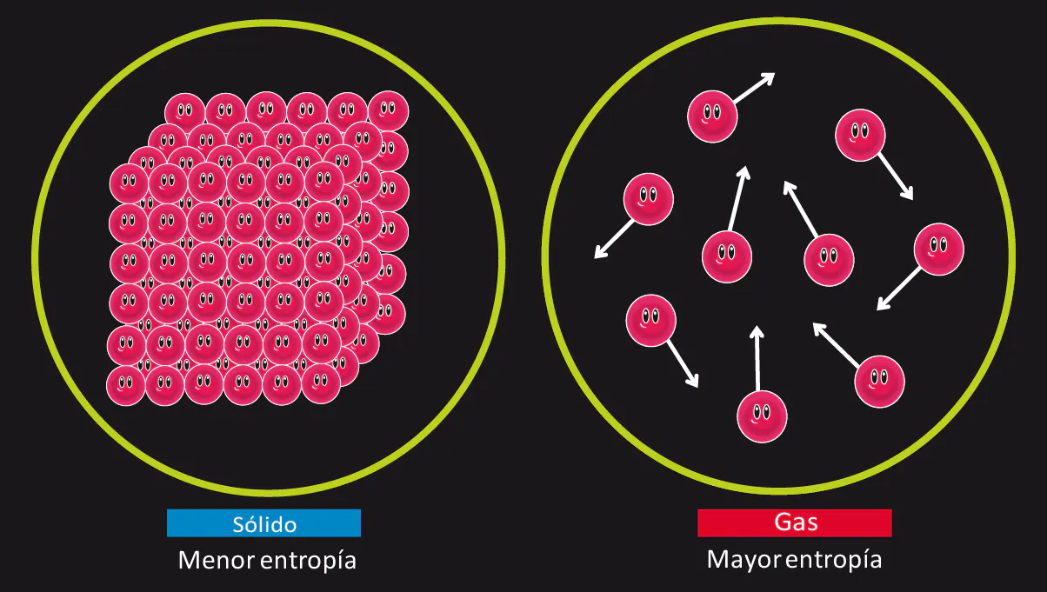Cuando un cuerpo pierde calor al transformar energía, tiene que igualarse con los cuerpos de su alrededor. Y al igualarse las temperaturas, inevitablemente, se tiende al desorden, por ende, los cuerpos fríos empiezan a aumentar su entropía, pues su temperatura se incrementa y, con ello, el movimiento de las partículas. A más movimiento, más desorden.

## Tercera ley: Principio de Nernst

“Al llegar al cero absoluto de temperatura, cualquier proceso físico se detiene”.

Esta tercera ley, que recoge la información de todas las anteriores, parte de la base de que para que haya cualquier reacción de transformación de energía es necesario que haya movimiento de partículas.

Por lo tanto, si llegamos al cero absoluto de temperatura (0 K o -273.15°C), no puede ocurrir ninguna reacción energética. Y es que, a esta temperatura, que es la más baja posible, las moléculas que conforman la materia están tan increíblemente juntas (físicamente no pueden estarlo más) que no puede darse ningún proceso físico. Porque todos ellos dependen de la temperatura, y si esta llega al cero absoluto, las reacciones se anulan.

De igual modo, el principio dice que, llegados a esta temperatura, la entropía llega al valor mínimo constante. Es imposible un grado mayor de orden. Las moléculas están totalmente juntas y no se mueven absolutamente nada.

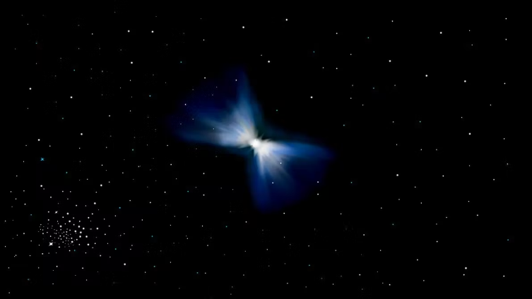Se cree que es imposible llegar al cero absoluto. De hecho, el lugar más frío del Universo es la Nebulosa Boomerang, situada a 5,000 años luz del planeta, donde se ha descubierto que las temperaturas son de -272°C, pero sigue sin ser el cero absoluto.

# 10 imágenes donde se muestren los procesos de transferencia de calor indicando que tipo de proceso se está llevando a cabo (conducción, convección, etc.)

Conducción, convección y radiación.

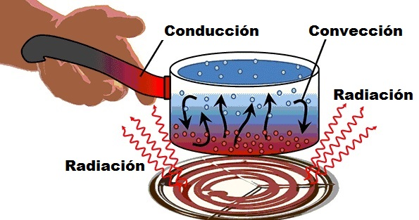

Conducción

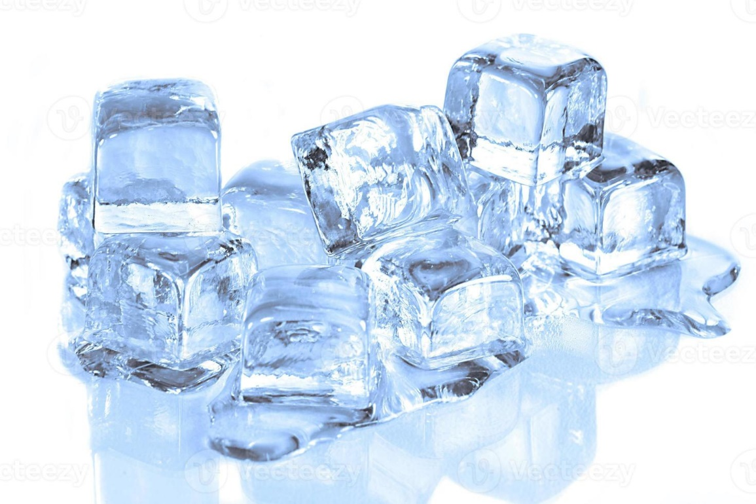

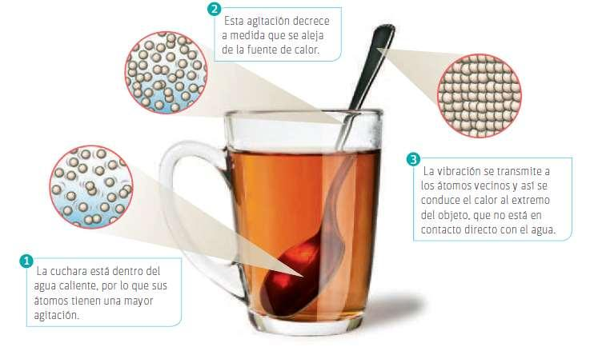

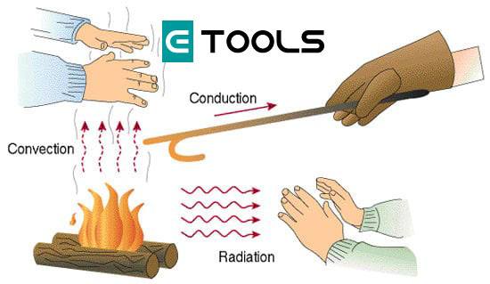

Convección

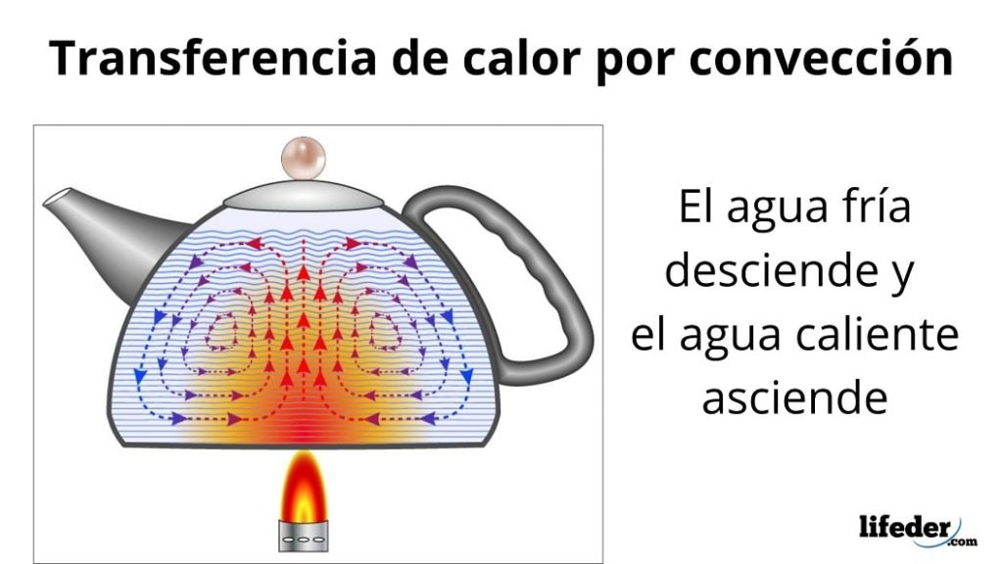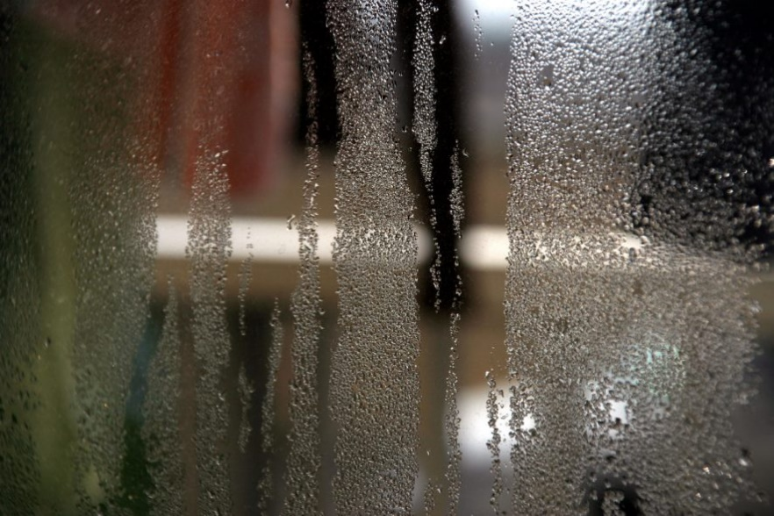

Radiación

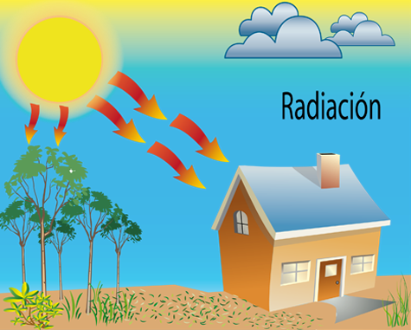

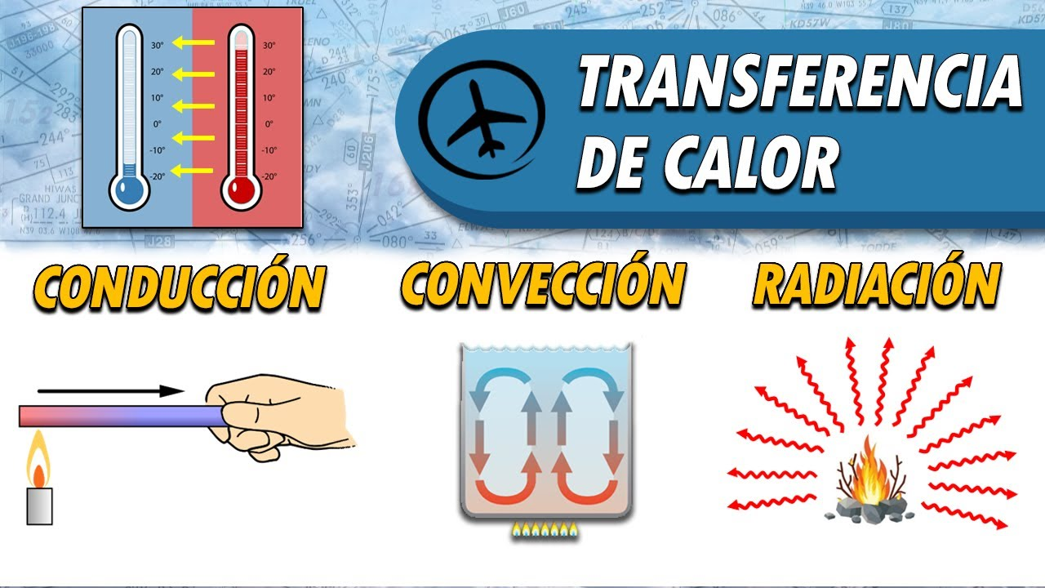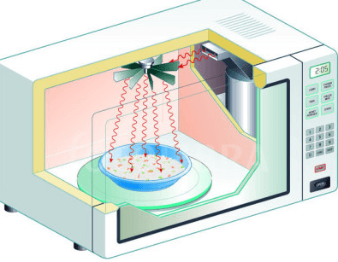

# Conclusiones

Gracias a la información presentada se comprende la importancia de las leyes de la termodinámica en la ingeniería y en la vida en general, los procesos que suceden en todo momento están relacionados estrechamente con la termodinámica, las leyes de la termodinámica están relacionadas entre sí, se comprende el grado de influencia que tienen entre sí para lograr definirlas, se logra comprender estas leyes llegando al punto de poder crear distintos artefactos tecnológicos que ayuden en el día a día de las personas como lo son el termómetro, el refrigerador, el congelador, el microondas, entre otros.

# Bibliografía

Las 4 leyes de la termodinámica (características y explicación) (2022). médico+. Recuperado de <https://medicoplus.com/ciencia/leyes-termodinamica>

15 ejemplo de Conducción, convección y radiación (2022). Ejemplos. Recuperado de <https://www.ejemplos.co/10-ejemplos-de-conduccion-conveccion-y-radiacion/>